**MĚSTO BUDIŠOV NAD BUDIŠOVKOU**

**ZASTUPITELSTVO MĚSTA BUDIŠOV NAD BUDIŠOVKOU**

**Obecně závazná vyhláška města Budišov nad Budišovkou**

**o zákazu konzumace alkoholických nápojů na vymezených veřejných prostranstvích**

Zastupitelstvo města Budišov nad Budišovkou se na svém zasedání dne 5. 3. 2025 svým usnesením č. 16/19Z/2025 usneslo vydat na základě ustanovení § 10 písm. a) a ustanovení § 84 odst. 2) písm. h) zákona č. 128/2000 Sb., o obcích (obecní zřízení), ve znění pozdějších předpisů, tuto obecně závaznou vyhlášku (dále jen „vyhláška“):

**Čl. 1**

**Vymezení pojmů**

1. Veřejným prostranstvím jsou všechna náměstí, ulice, tržiště, chodníky, veřejná zeleň, parky a další prostory přístupné každému bez omezení, tedy sloužící obecnému užívání,   
   a to bez ohledu na vlastnictví k tomuto prostoru.[1]
2. Alkoholickým nápojem se rozumí nápoj obsahující více než 0,5 % objemových ethanolu.[2]

**Čl. 2**

**Zákaz konzumace alkoholických nápojů na vymezených veřejných prostranstvích**

Konzumace alkoholických nápojů a zdržování se s otevřenou nádobou s alkoholickým nápojem je zakázáno na veřejných prostranstvích vymezených v příloze č. 1 této vyhlášky.

**Čl. 3**

**Výjimka ze zákazu konzumace alkoholických nápojů na vymezených veřejných prostranstvích**

Zákaz konzumace alkoholických nápojů na veřejných prostranstvích se nevztahuje na:

1. oslavy příchodu nového roku 31. prosince a 1. ledna příslušného kalendářního roku,
2. na prostory zahrádek a předzahrádek, které jsou součástí restauračního zařízení, případně jiných provozoven, během jejich provozní doby,
3. stánky a jiné obdobné zařízení s občerstvením, kde probíhá prodej alkoholických nápojů, které nejsou součástí restauračního zařízení, případně jiných provozoven, přičemž zákaz požívání alkoholických nápojů neplatí v místě prodeje ve vzdálenosti 30 metrů od stánku a během jeho provozní doby,
4. kulturní, sportovní a společenské akce, v rámci kterých bude probíhat příležitostný prodej alkoholických nápojů ve stáncích a jiných obdobných zařízeních s občerstvením v době   
   a místě jejich konání.

**Čl. 4**

**Účinnost**

Tato vyhláška nabývá účinnosti počátkem patnáctého dne následujícího po dni jejího vyhlášení.

Ing. Patrik Schramm v. r. Ing. Pavel Jílek v. r.

starosta místostarosta

**Příloha č. 1 Obecně závazné vyhlášky – vymezení veřejných prostranství dle   
článku 2 vyhlášky:**

1. **Park na ulici Dukelská** (pozemek p.č. 2322, k.ú. Budišov nad Budišovkou)

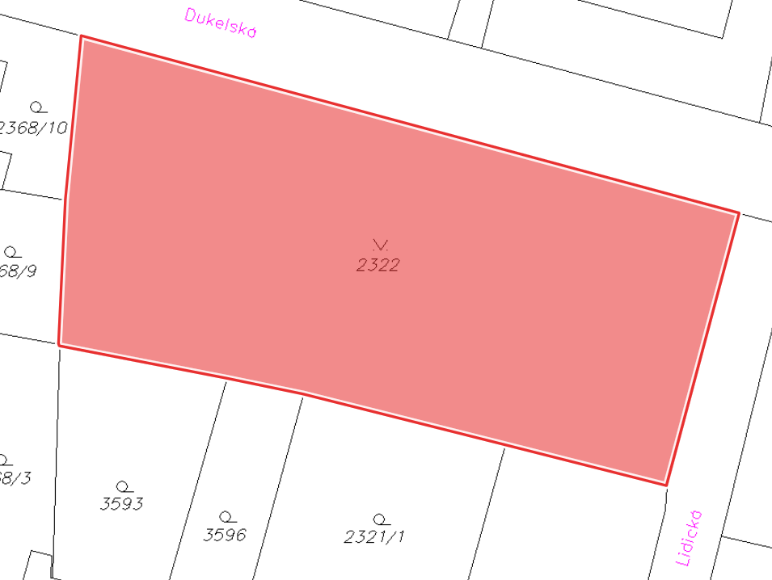

1. **Skatepark, dětské hřiště, workoutové hřiště, prostor před sportovní halou** (pozemek p.č. 447/15 a pozemek p.č. 447/11, k.ú. Budišov nad Budišovkou)

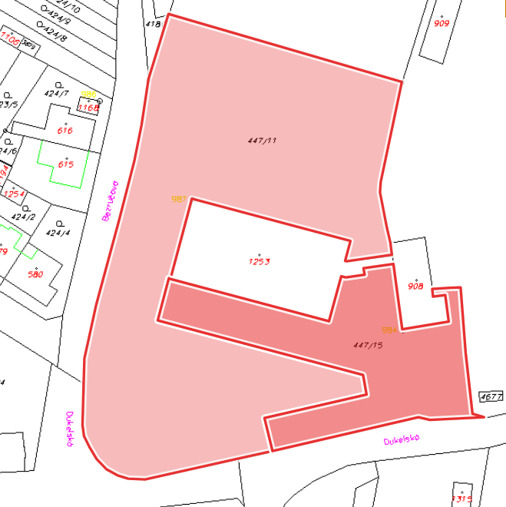

1. **Autobusové nádraží** (pozemek p.č. 3568/17 a p.č. 4738 k.ú. Budišov nad Budišovkou)

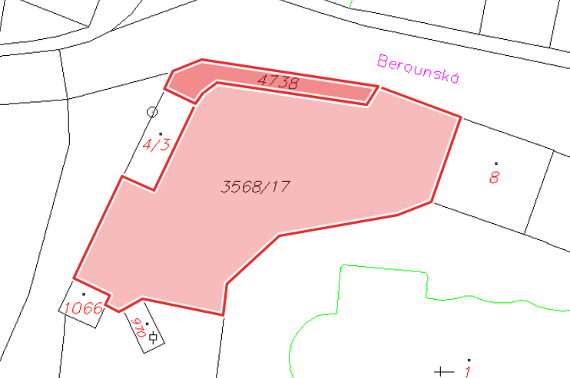

1. **Ulice Berounská v části od křižovatky s ulicí Hřbitovní po Halaškovo náměstí**
2. **Část pozemku p.č. 80**, k.ú. Budišov nad Budišovkou, vymezená níže (chodník vedoucí na ulici Na Sídlišti), **pozemek p.č. 4694**, pozemek p.č. **4696**, k.ú. Budišov nad Budišovkou

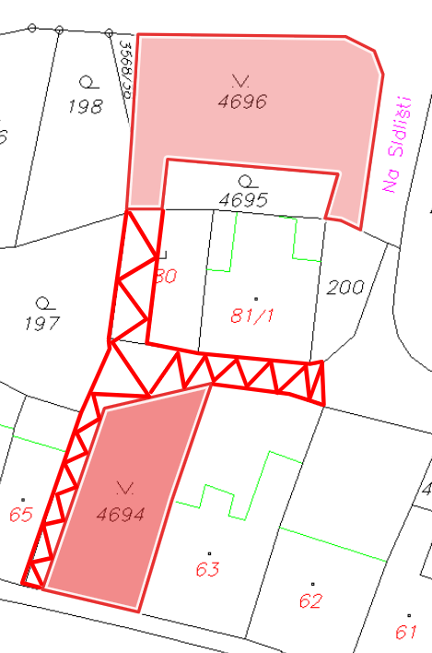

1. **Ulice 9. května od křižovatky ulice 9. května a ulice Na Sídlišti po náměstí Republiky, ulice Generála Svobody od náměstí Republiky po silnici 443, průchod domem č.p. 690 z ulice Generála Svobody na ulici Na Sídlišti, ulice Na Sídlišti**
2. **Pozemek p.č. 3568/24, k.ú. Budišov nad Budišovkou**

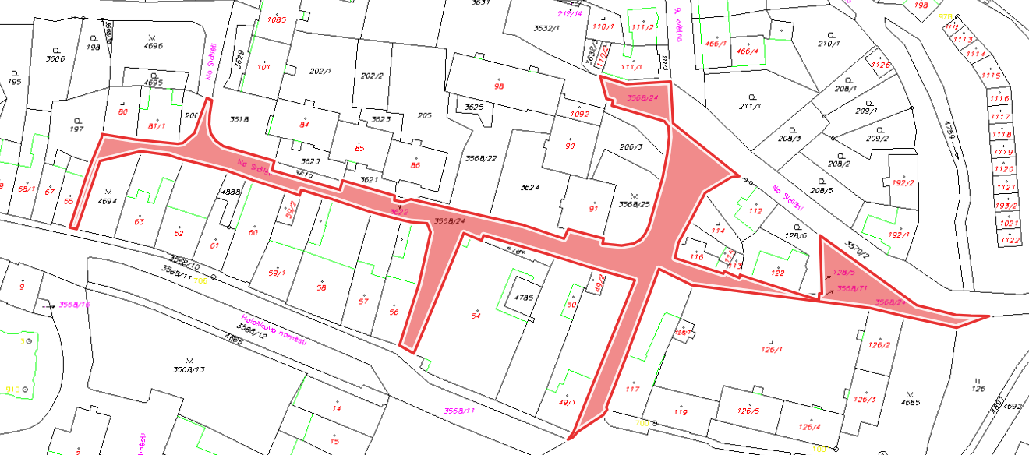

1. **Halaškovo náměstí, náměstí Republiky, ulice Horská**
2. **Parkoviště a dětské hřiště na ulici Křivá (pozemek p.č. 131/4, 4684, 131/3, 3613/3, k.ú. Budišov nad Budišovkou)**

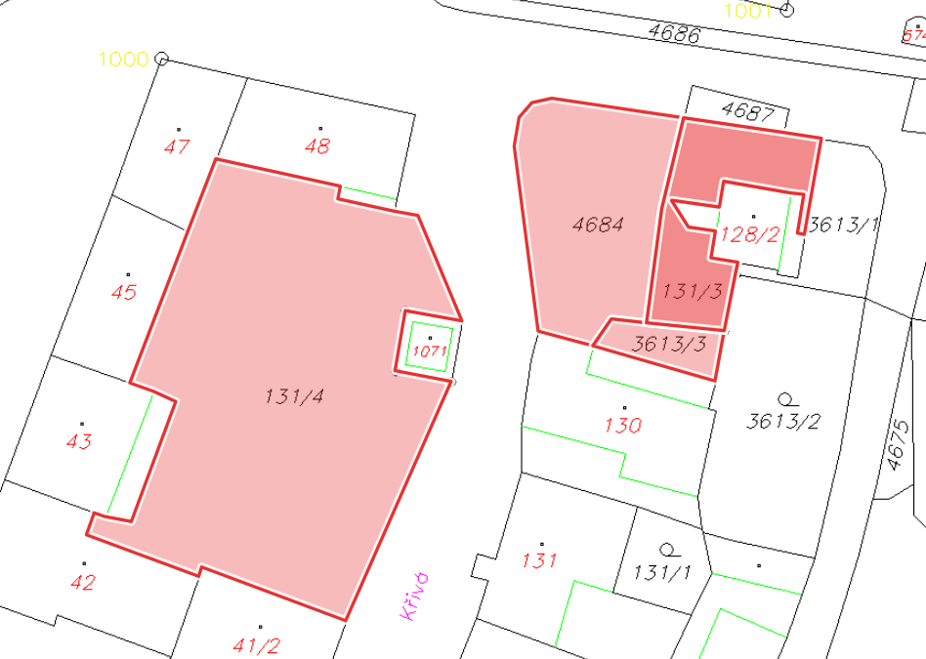

1. **Chodníky, parkovací místa a veřejná zeleň kolem bytových domů na ulici Na Sídlišti:**

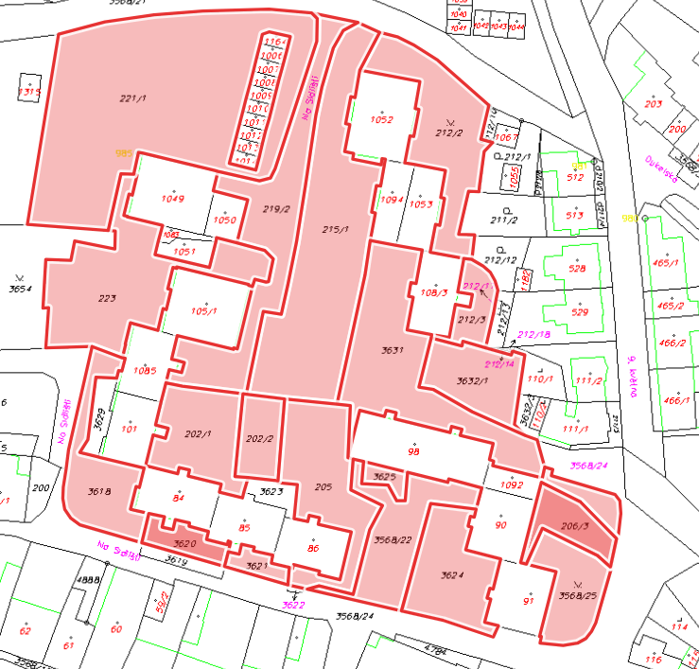

1. **Prostor před prodejnou smíšeného zboží na adrese Budišov nad Budišovkou č.p. 695** (pozemek p.č. 3580, k.ú. Budišov nad Budišovkou)

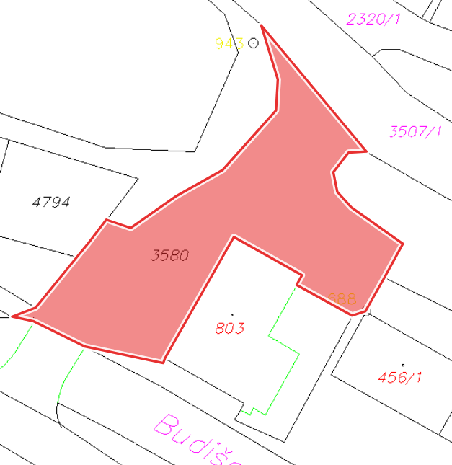

1. **Smuteční síň** (pozemek p.č. st. 1225, k.ú. Budišov nad Budišovkou, jehož součástí je budova smuteční síně, pozemek p.č. 4225 a pozemek p.č. 4223, k.ú. Budišov nad Budišovkou)

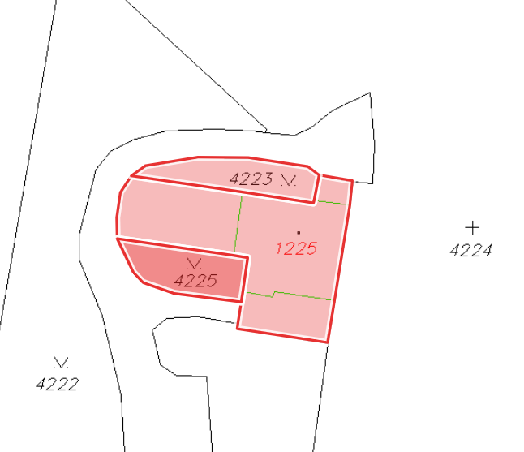

1. ustanovení § 34 zákona č. 128/2000 Sb., o obcích (obecní zřízení), ve znění pozdějších předpisů
2. ustanovení § 2 písm. f) zákona č. 65/2017 Sb., o ochraně zdraví před škodlivými účinky návykových látek, ve znění pozdějších předpisů